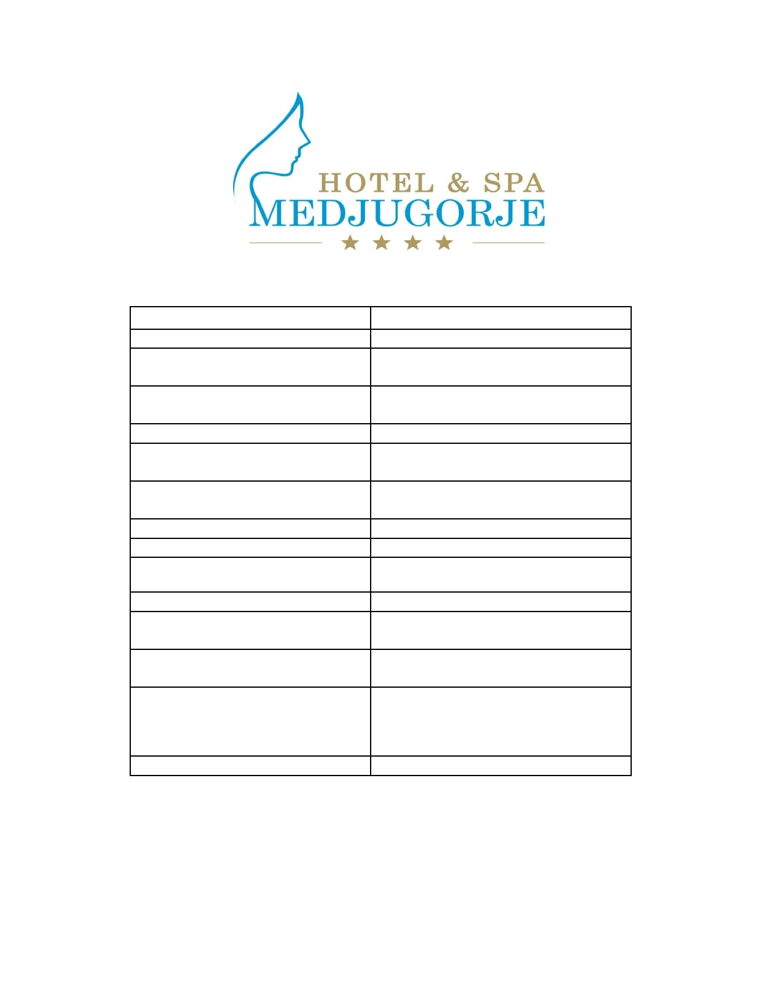PER INDIVIDUALI / FOR INDIVIDUAL / ZA INDIVIDUALCE

Cjenik 2013
Cijena KM / EURO

DVOKREVETNA I TROKREVETNA
SOBA BB
DVOKREVETNA I TROKREVETNA
SOBA HB
DVOKREVETNA I TROKREVETNA FB
CIJENE SU PO OSOBI

Suite Superior BB ( 2 KREVETA + 2
POMOĆNA )
Suite Superior HB Suite Superior FB
Navedene cijene su po sobi dodatak
trećem i četvrtom ležaju 30%
Nadoplata za jednokrevetnu 60 % DJECA DO 2 GODINE GRATIS OD 2
DO 12 GODINA 50% POPUST
ZA BORAVAK VIŠE OD 4 dana PRAVO
NA KORIŠTENJE SPA CENTRA
Boravišna pristojba NIJE UKLJUČENA: 0
-12 godina - 12 godina ----- 0,00 KM-26 godina - 26 + godina ------- 1,00 KM KM
-2,00
CIJENE UKLJUČUJU PDV
107,50 KM/ 55,00 Eur

127,00 KM/ 65,00 Eur

146,70 KM/ 75,00 Eur

304,00 KM / 155,00 Eur

345,00 KM / 176,00 Eur 392,00 KM / 200,00 Eur

Piće nije uključeno u cijenu

